深 圳 大 学 实 验 报 告

课程名称 脑与认知科学
项目名称 工作记忆
学 院 计算机与软件学院
专 业 软件工程（腾班）
指导教师 钟圣华
报 告 人 叶茂林 学号 2021155015
实验时间 2023年11月13日至2023年11月17日
提交时间 2023年11月17日

教务处制

一、实验目的与要求
1. 通过实验加深对譬如工作记忆等实验设计过程的了解；
2. 掌握通过论文阅读，获得工作记忆等实验设计知识的能力；
3. 具备使用Psychtoolbox或PsychoPy设计基本工作记忆等类型实验的初步能力；

二、概念分析
1. 请简述工作记忆的容量有什么样的已有结论。
工作记忆指的是我们在进行复杂认知任务时用于临时存储和处理信息的能力，主要由被限制的注意力资源、短期存储和中央执行系统三个子系统组成。
工作记忆的容量是指在短时间内能够保持和处理的信息量的大小，目前已有的结论如下：
短期记忆的“魔数7±2”：早期的研究表明，人类的短期记忆容量大约为7个（加上或减去2个）信息单元。这意味着人们在短时间内最多可以同时处理7个左右的信息单元，例如数字、字母或单词等。这一结论是由心理学家米勒（George A. Miller）在上世纪50年代提出的，被称为“魔数7±2”。
差异性：人们对于不同类型信息的记忆容量存在差异。例如，人们在短期内更容易记住语言信息（如单词）而不是数字或其他类型的信息。
受训练和情境的影响：一些研究发现，通过训练和练习，人们可以提高其工作记忆容量。此外，情境因素也会对工作记忆容量产生影响，例如，环境的干扰程度、任务的复杂性等都会对工作记忆容量产生影响。
年龄差异：研究表明，工作记忆容量随着年龄增长而有所变化，儿童和老年人的工作记忆容量可能会受到影响。

三、实验结论或体会
1. 用一两句话描述本次实验中遇到什么样的困难，又如何解决。
本次实验的主要目标是深入理解工作记忆的机制，并设计出能够有效测试工作记忆的优质实验。在实施过程中，我们面临了一些挑战，包括理论和实践两个方面的困难。
首先，我们需要对工作记忆的理论框架进行全面的理解，并将其应用到实验设计中。工作记忆是指人们在短时间内同时记忆和处理信息的能力，它是认知功能中至关重要的一项。通过对相关文献的研究和学习，我们逐渐掌握了工作记忆的概念、组成要素以及相关的理论模型，这为我们设计实验提供了理论基础。
其次，我们需要不断尝试各种方法和技术，以确保实验能够准确且全面地评估工作记忆的表现。在实验设计中，我们决定采用复刻n-back游戏的方式来测试工作记忆。n-back游戏是一种常用的工作记忆测量任务，通过要求参与者在连续的序列中判断当前呈现的刺激是否与前面第n个刺激相同，来评估工作记忆的容量。我们通过调整n值的大小，即刺激序列的长度和难度，来观察参与者的表现并推断他们的工作记忆容量水平。
在实验过程中，我们收集了参与者在不同n-back水平上的表现数据，并进行了分析。结果显示，随着n值的增大，参与者的正确率逐渐降低，这表明工作记忆的容量存在限制。此外，我们还发现不同个体在n-back游戏中的表现存在差异，这与他们的年龄、学习能力和注意力水平等因素有关。
通过这次实验，我们对工作记忆的机制有了更深入的理解，并得出了一些结论。首先，n-back游戏是一种有效测量工作记忆容量的方法，能够提供有关参与者认知能力的重要信息。其次，工作记忆容量和注意力控制能力密切相关，经过长期训练，参与者在其他认知任务中可能表现更好，因为工作记忆和注意力控制对于多个认知任务至关重要。

四、练习题
1．请参考课堂内容，设计一种测试工作记忆的实验方法，并选择三位同学作为被试测试工作记忆。请画出实验流程图，叙述实验测试目标，并分析实验结果。
举例：一般我们选择n_back来测试对数字或字母的记忆，选择色块实验来测试对颜色的记忆。实验中的自变量与因变量的变化，比如数字／字母／色块的数量n就是自变量。成功率就是因变量，而屏幕显示的时间可以在一定范围内随机。并将实验结果进行分析，譬如因变量随自变量的变化，呈现什么样的趋势。屏幕显示时间和因变量有什么关系等。
我们选择复刻n-back游戏来测试工作记忆，游戏的流程是这样的：玩家会看到一个灰色方块组成的九宫格，其中一个绿色方块会在九宫格中闪烁，玩家需要把每次绿色方块闪烁的位置记住，判断前n次绿色方块出现的位置，例如当n=1时，玩家需要判断上一次绿色方块在九宫格中出现的位置；当n=2时，玩家需要判断上两次绿色方块出现的位置，依次类推……
实验流程图如图1所示，我们首先给出提示文字，告知测试者实验测试的流程与步骤，然后给出每个方块的位置，这样后续判断绿色方块的位置时可以通过按下键盘上的数字键选择方块的位置，然后开始闪烁方块，要求测试者判断前n次绿色方块出现的位置，最后给出判断结果，其中n的值为3、4、5中的随机值。
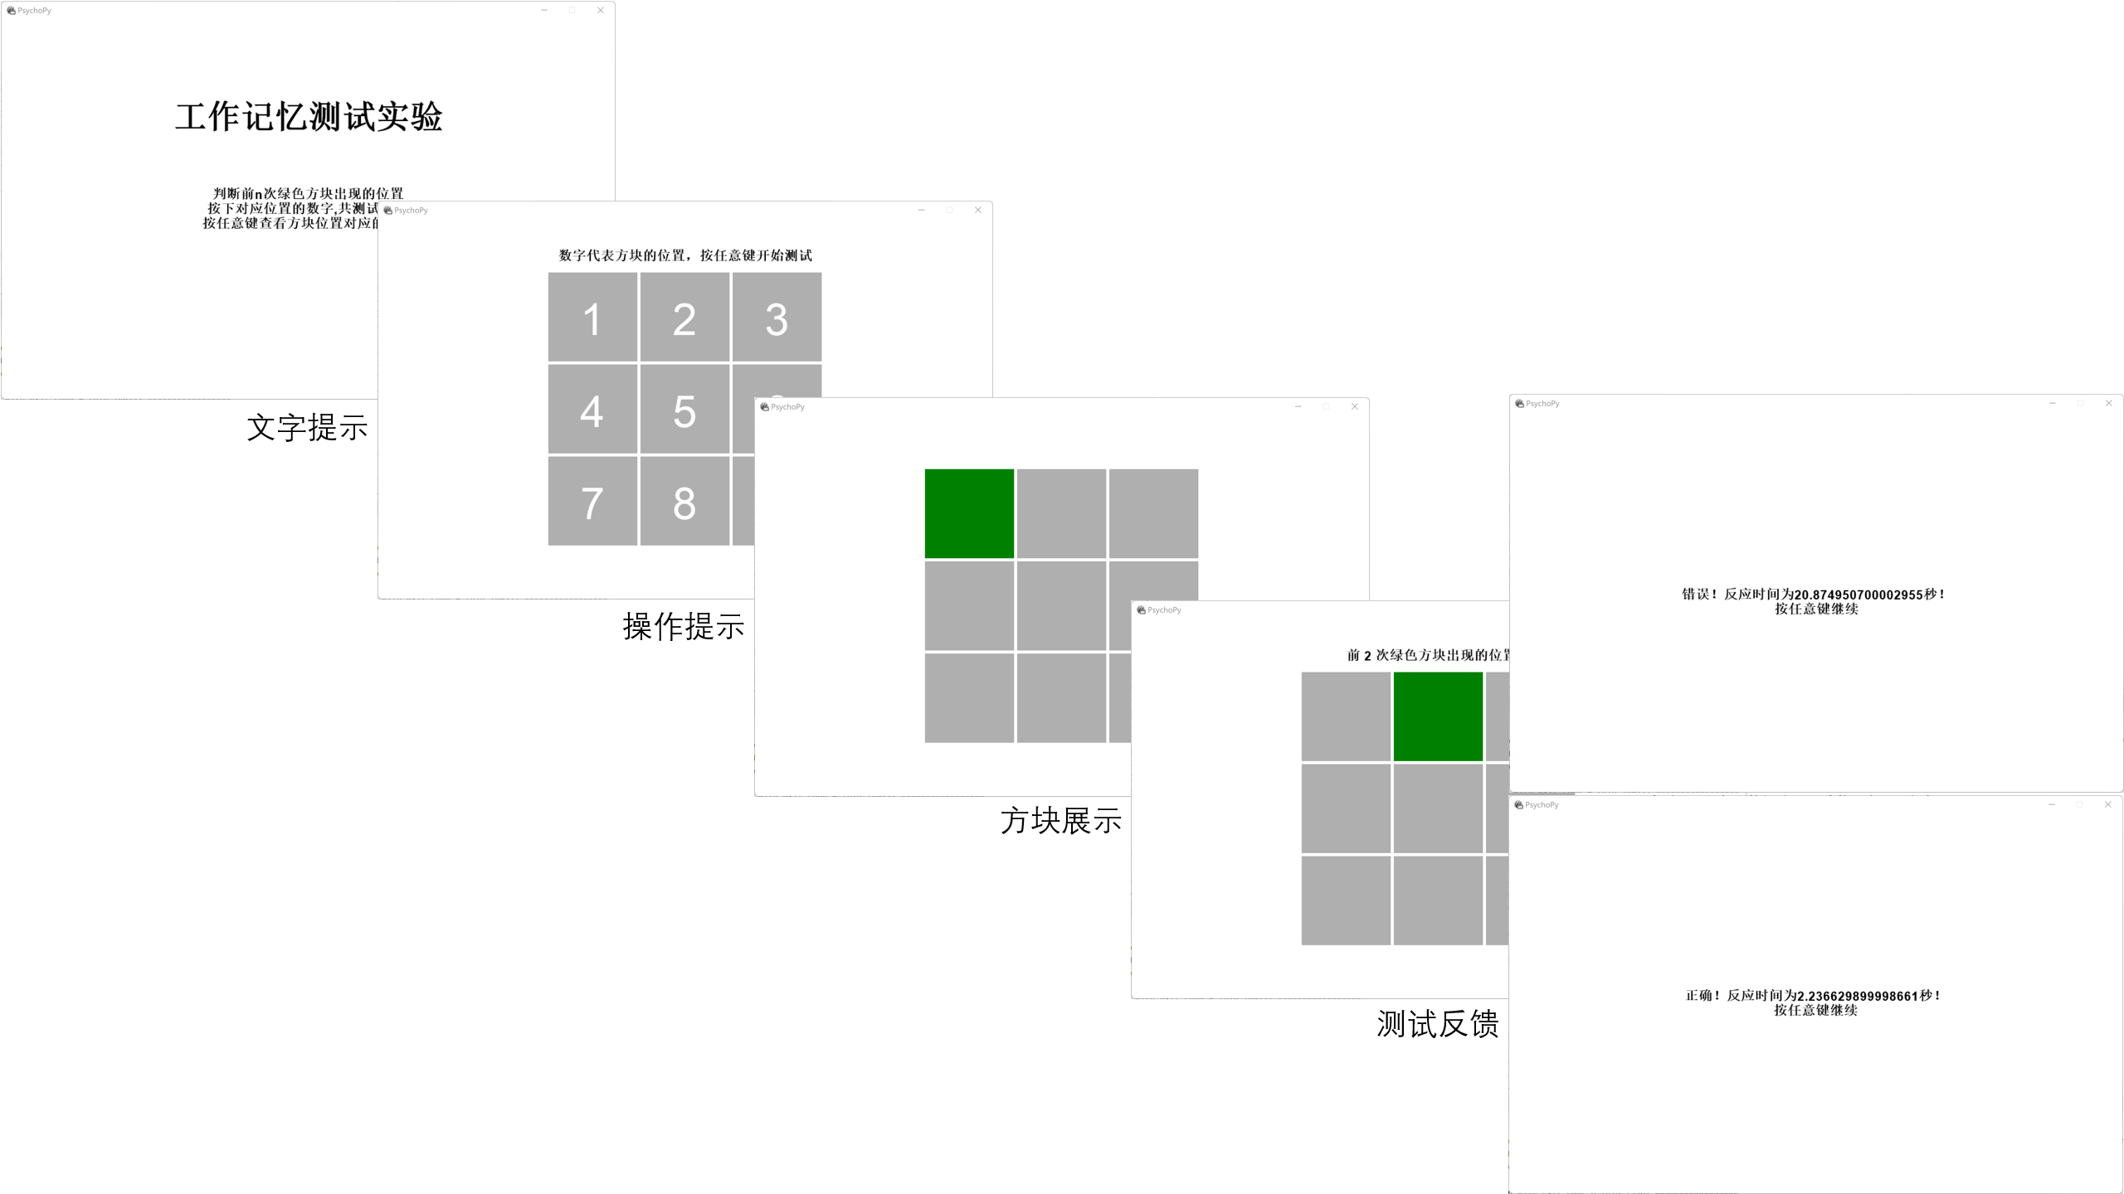
图1
我们全程使用python的psychopy库完成实验的设计。
我们首先写一个函数，用于展示提示文字，被试者可以按任意键结束提示，如图2所示，与之前的实验不同的是，我们这次的文字展示函数增加了许多参数，用来实现在不同位置展示文字，并以不同的样式展示文字，而且可以决定是否刷新页面或等待按键结束。
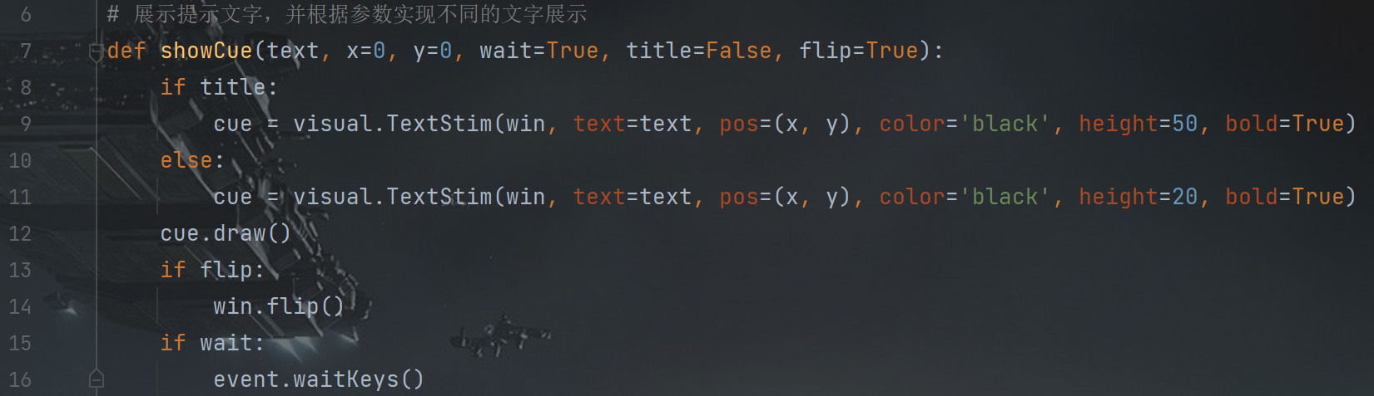
图2
用随机数来构建绿色方块要出现的位置序列，并保证相邻的出现位置不重复，规定方块的大小并设置好九宫格的位置，如图3所示。
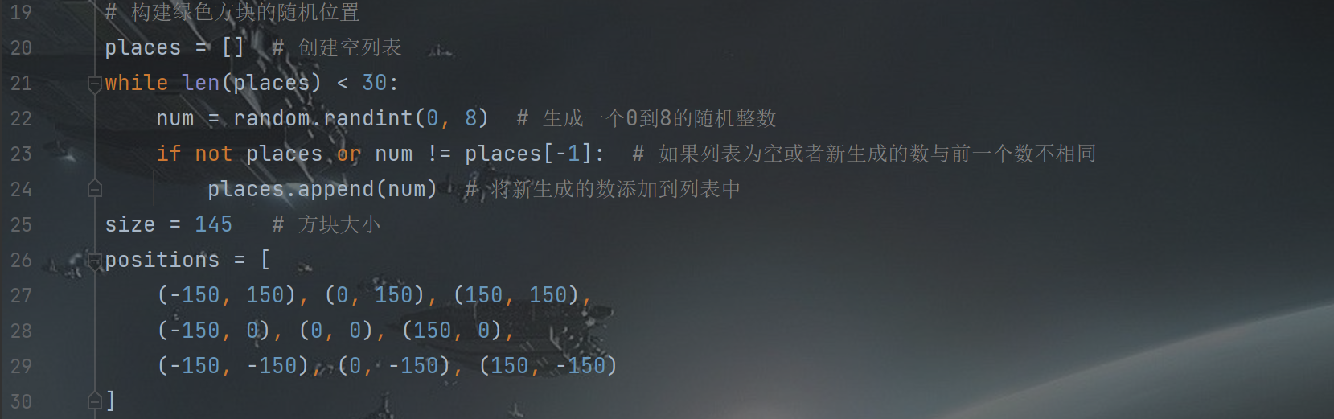
图3
创建展示窗口，并调用先前写好的文字展示函数显示实验标题和实验操作提示，并展示九宫格方块位置对应的数字，如图4所示。
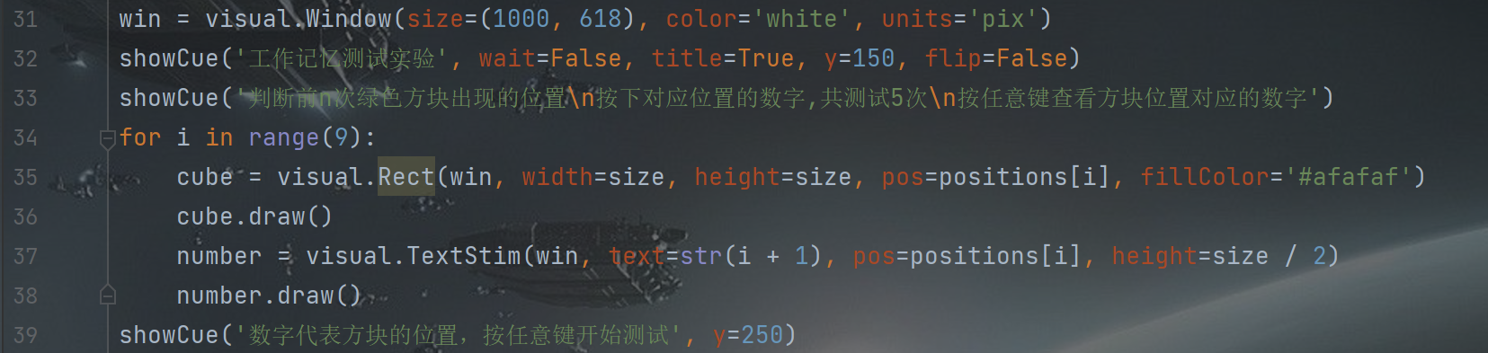
图4
然后开始让九宫格中的绿色方块闪烁起来，每次停留一秒，如图5所示。
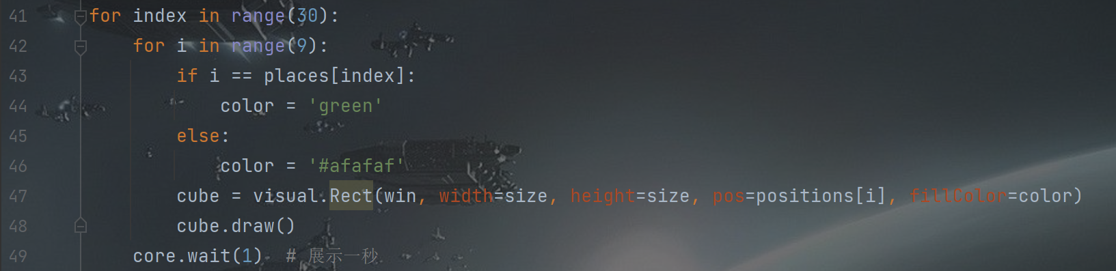
图5
随机取个n，让玩家回忆前n次绿色方块出现的位置，给出结果反馈，并将判断结果以及玩家反应时间记录下来，如图6所示。
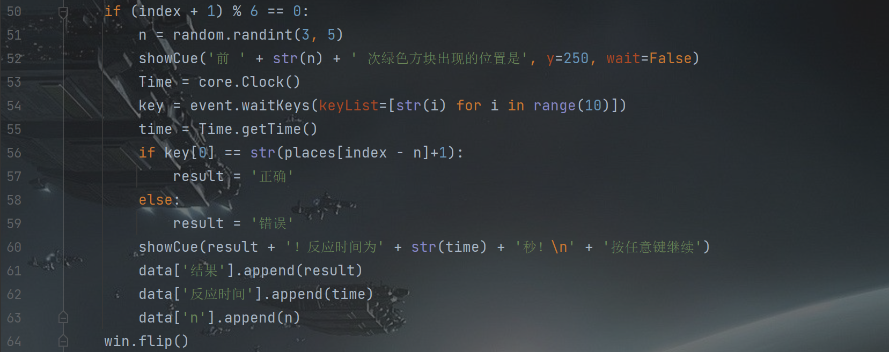
图6
测试结束给出结束提示，按任意键可以退出，然后关闭窗口，将记录的数据写入excel表格，如图7所示。

图7
我们运行程序，首先看到的是实验标题和实验操作提示，如图8所示。
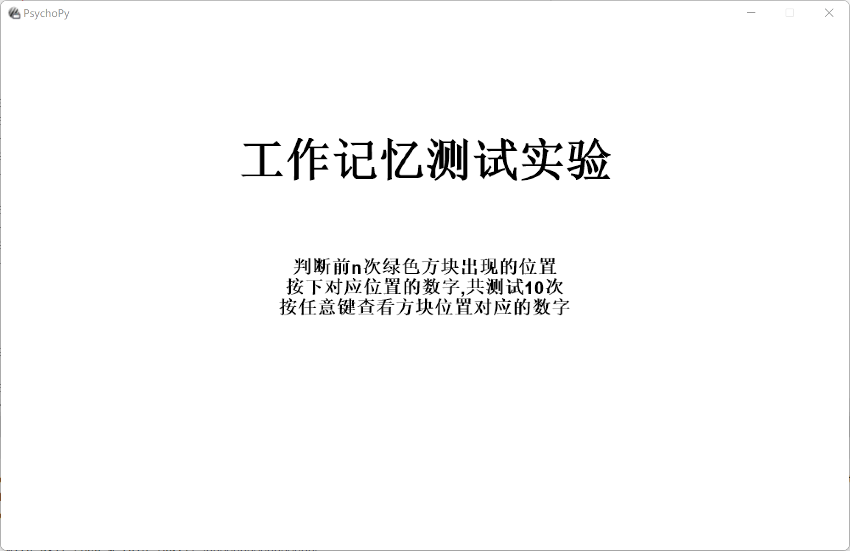
图8
按任意键查看九宫格方块位置对应的数字，如图9所示。
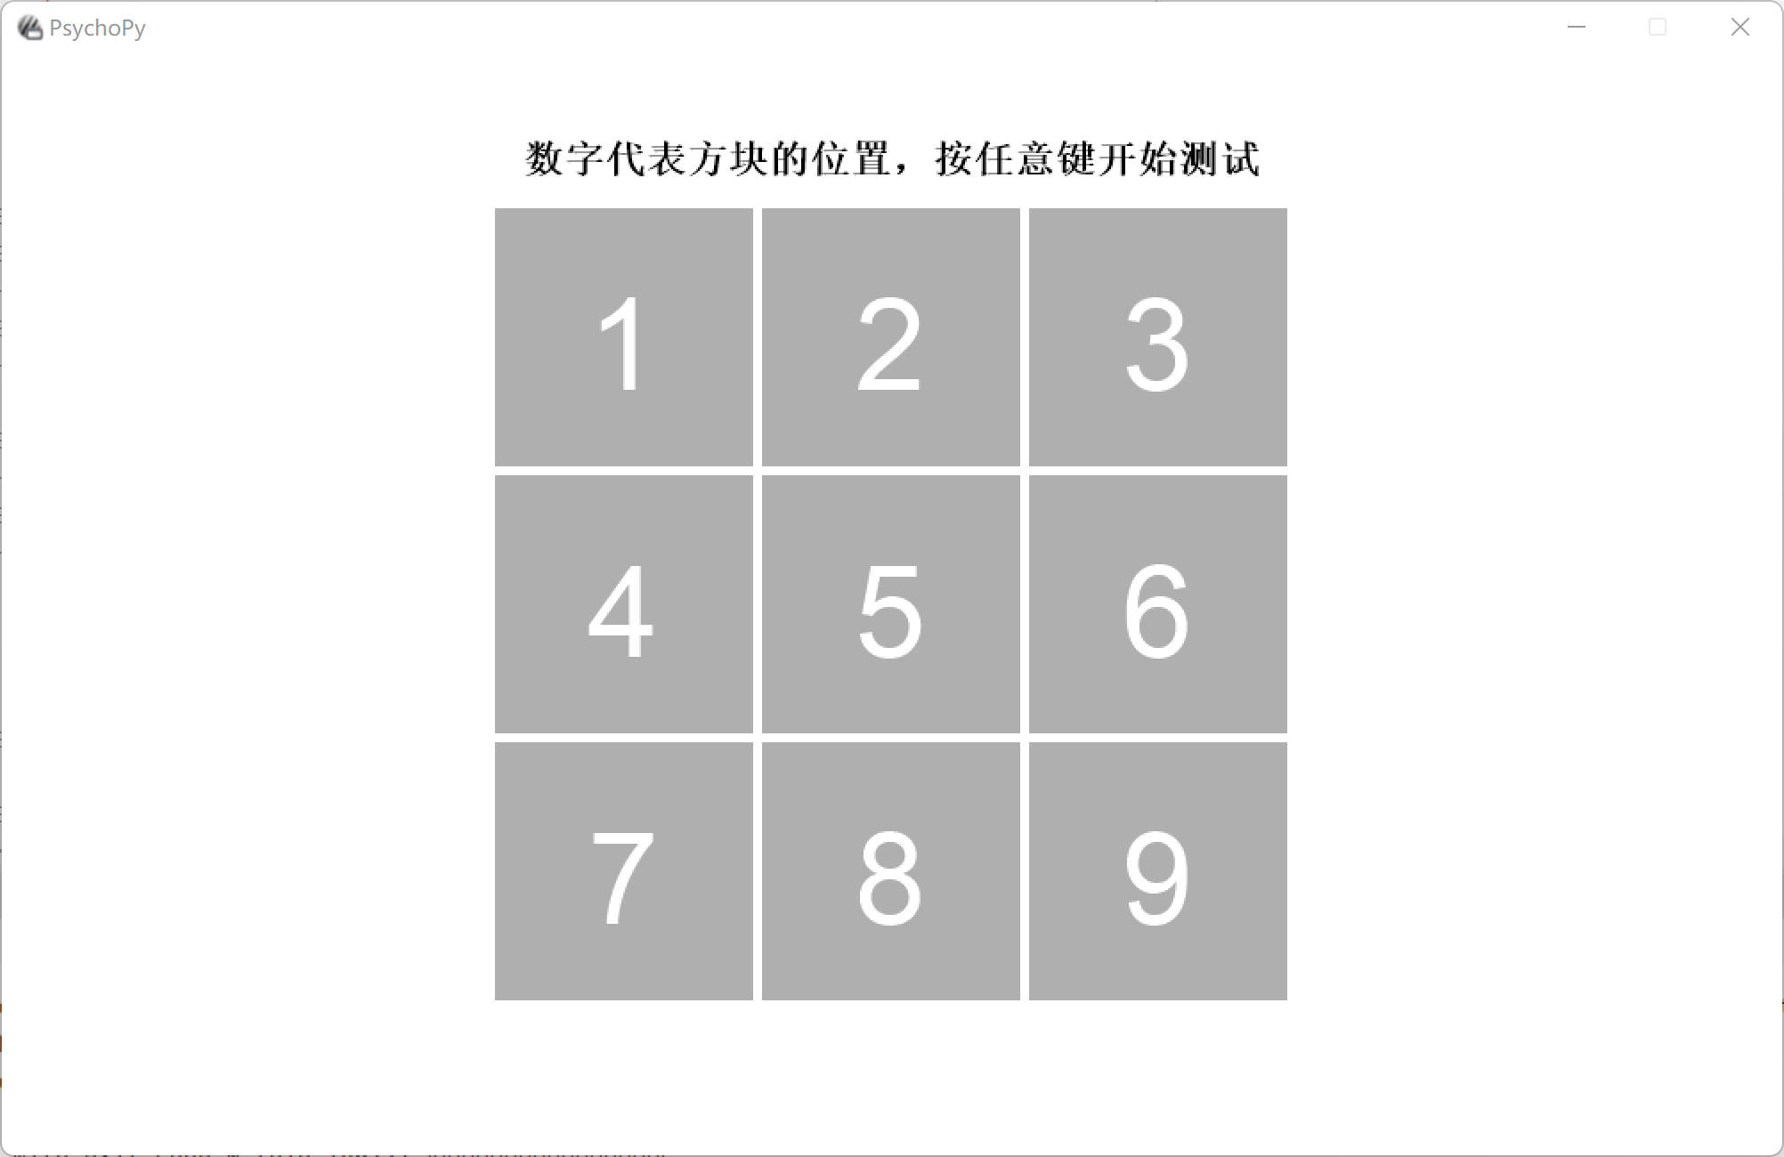
图9
按任意键开始测试，可以看到绿色方块在九宫格中随机出现，我们尝试记住绿色方块出现的位置，如图10所示。
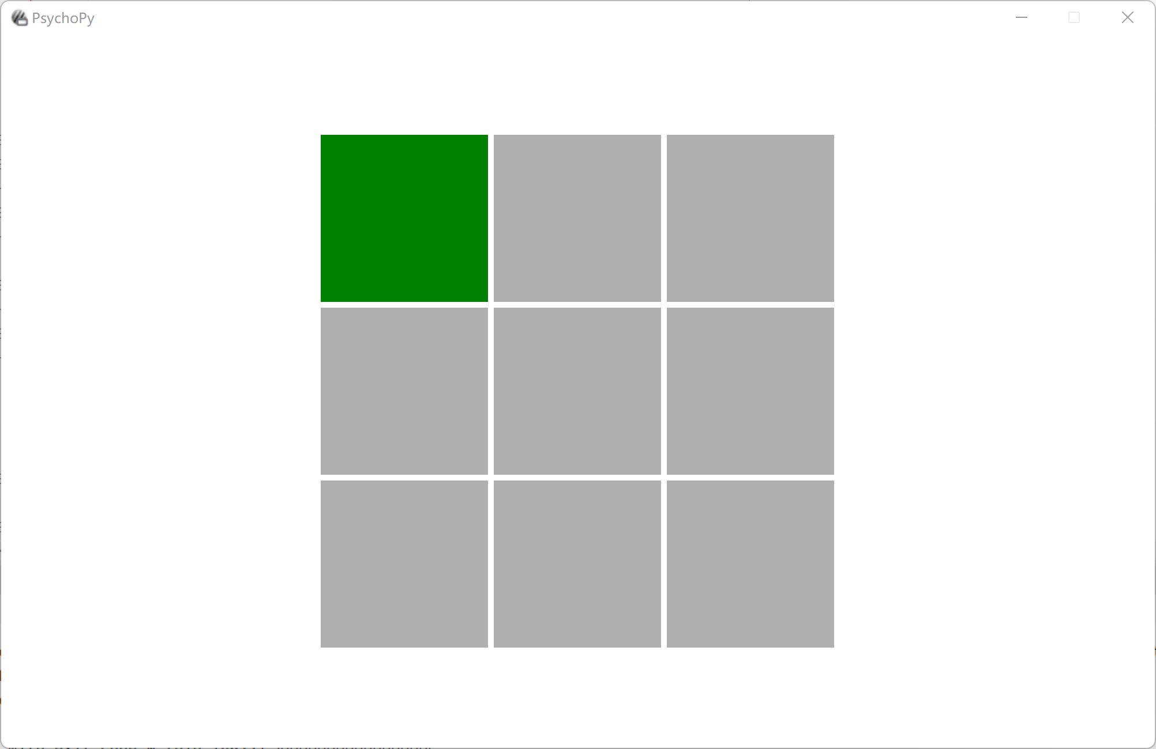
图10
然后程序问我们前n次绿色方块出现的位置是哪个，如图11所示。
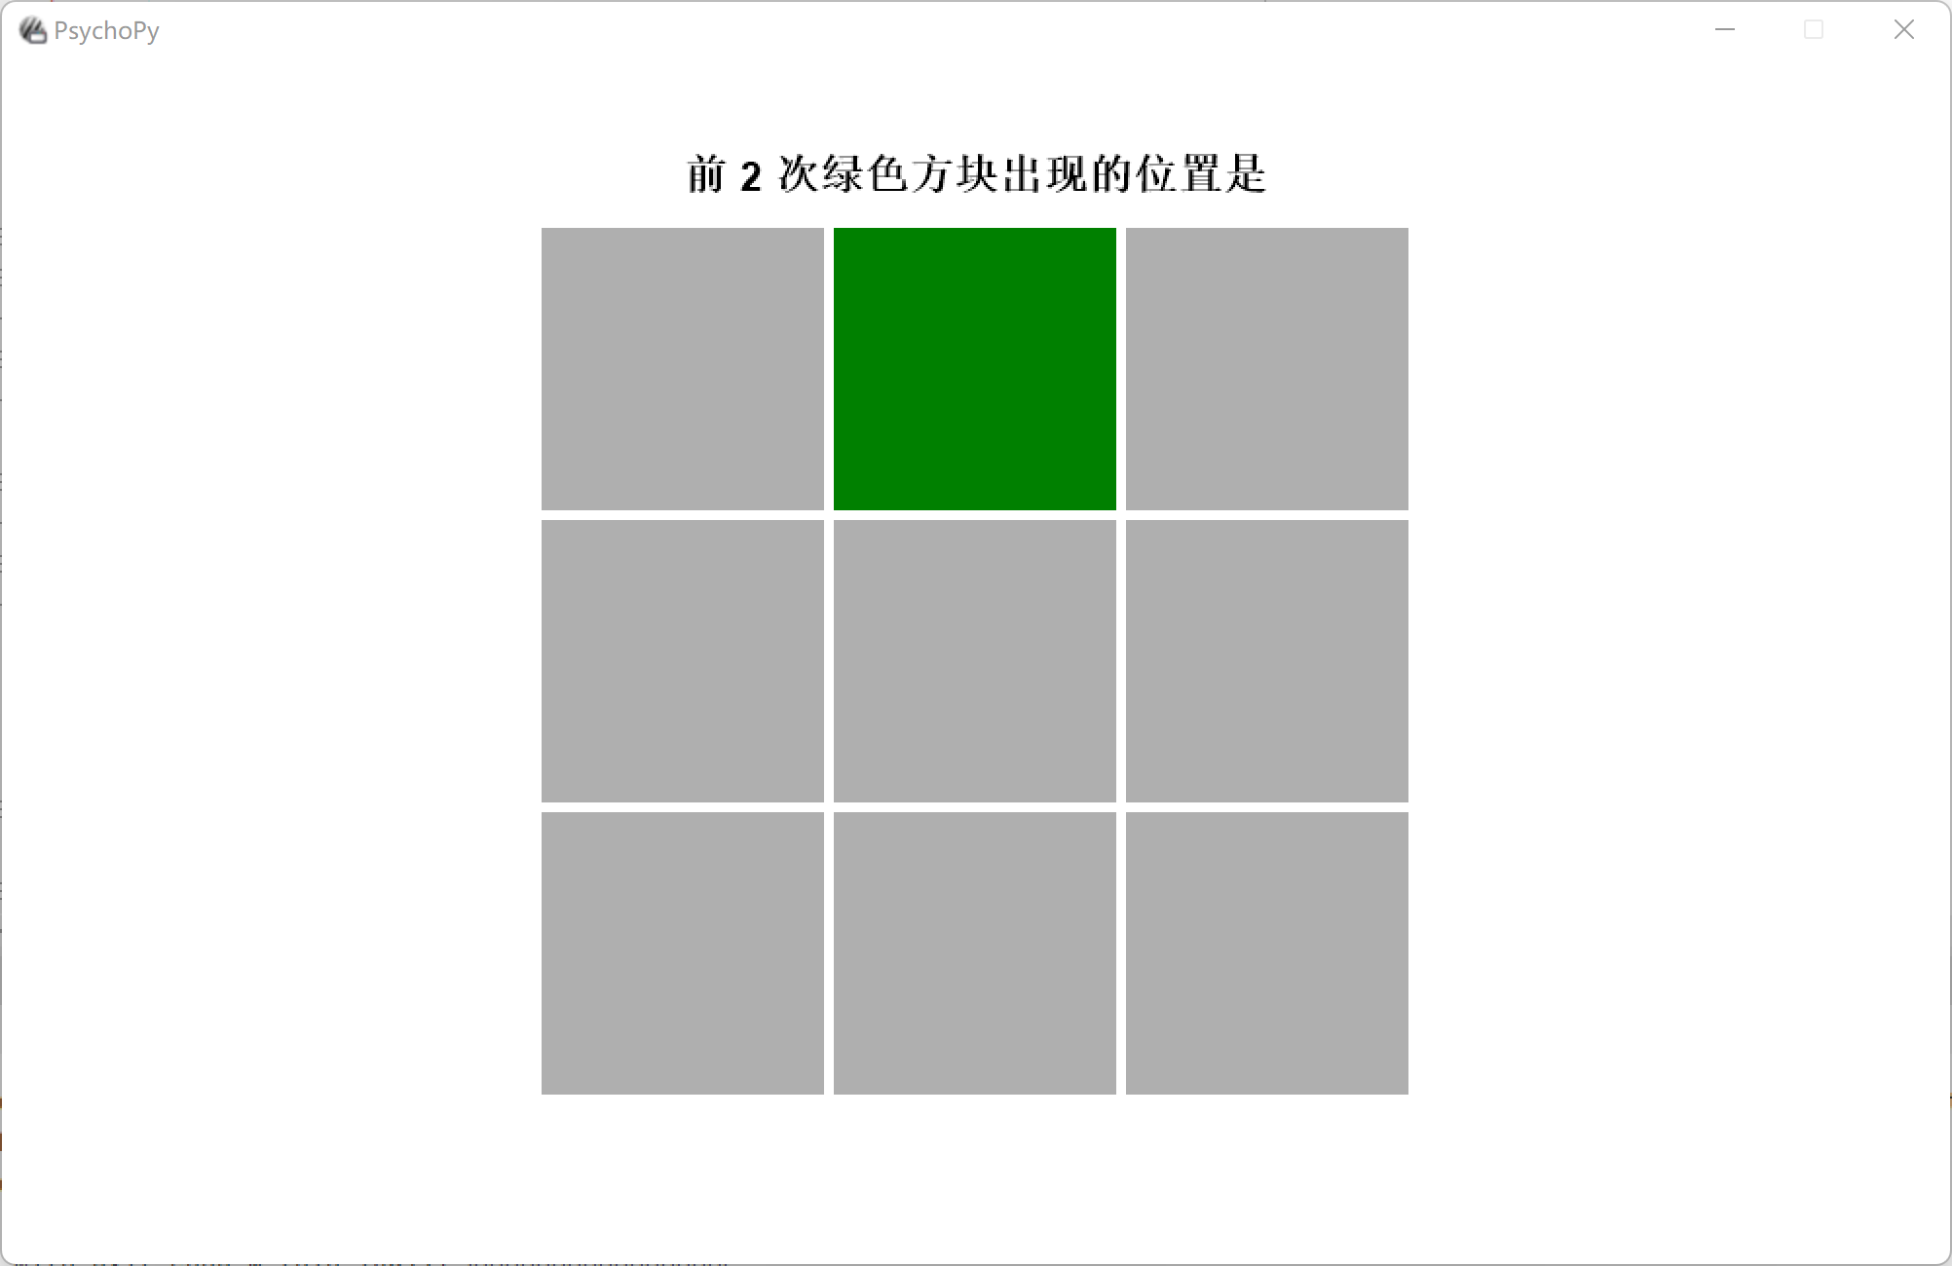
图11
按下判断位置对应的数字，回答错误可以看到对应的反馈结果，如图12所示。
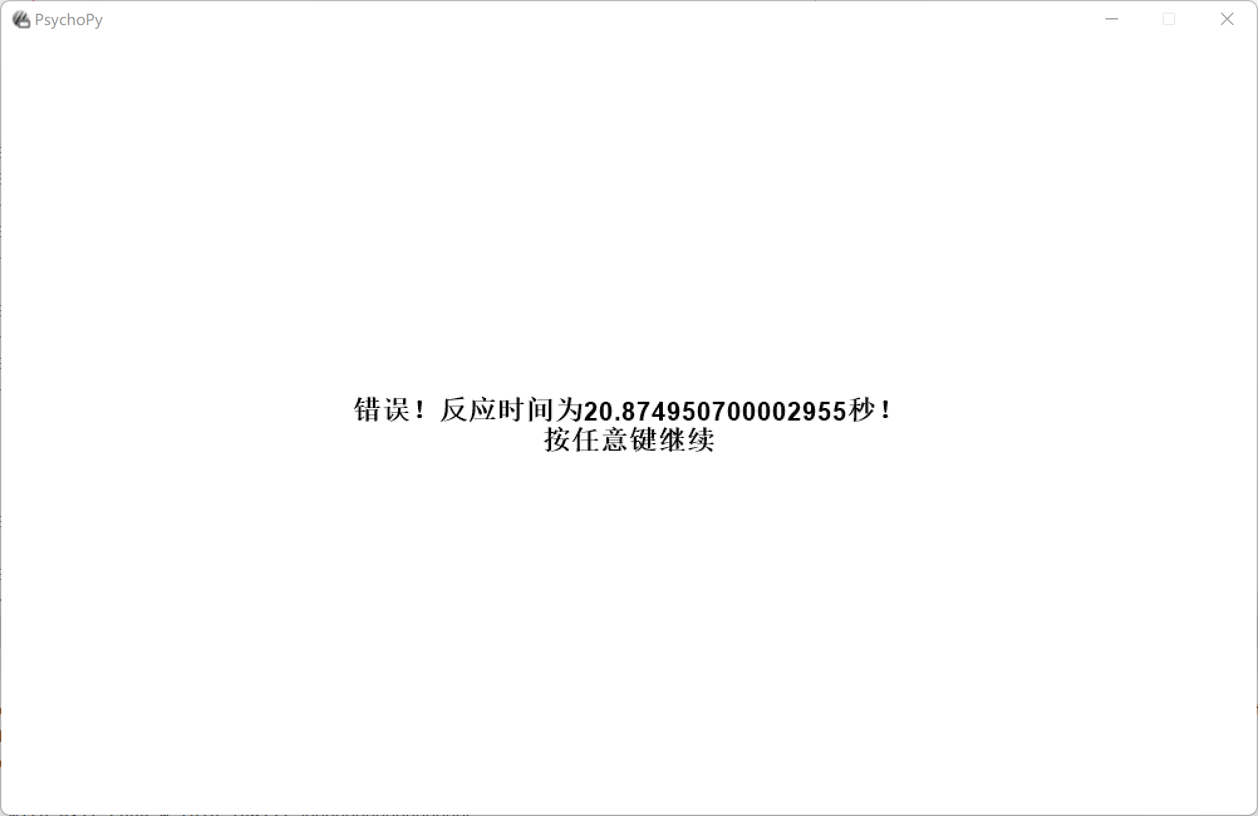
图12
回答正确的反馈如图13所示。
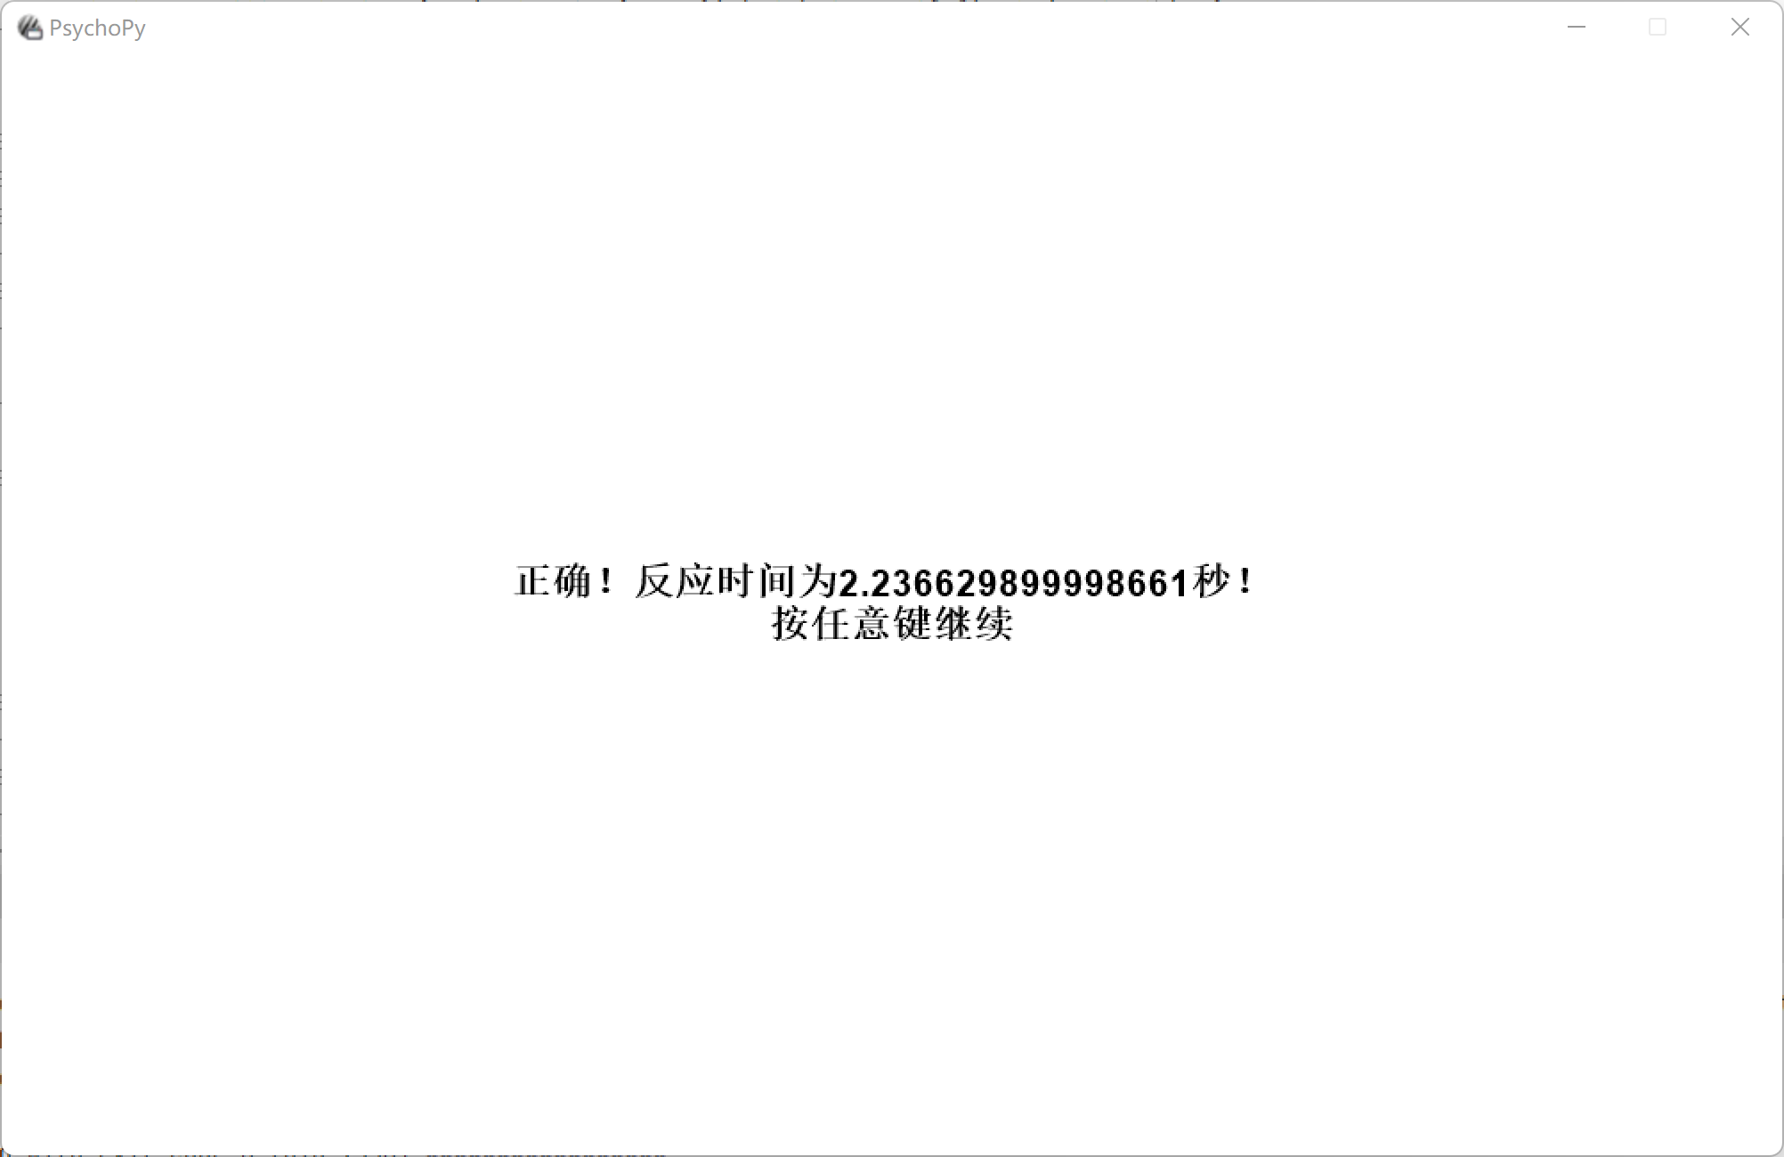
图13
测试结束可以按任意键退出，如图14所示。
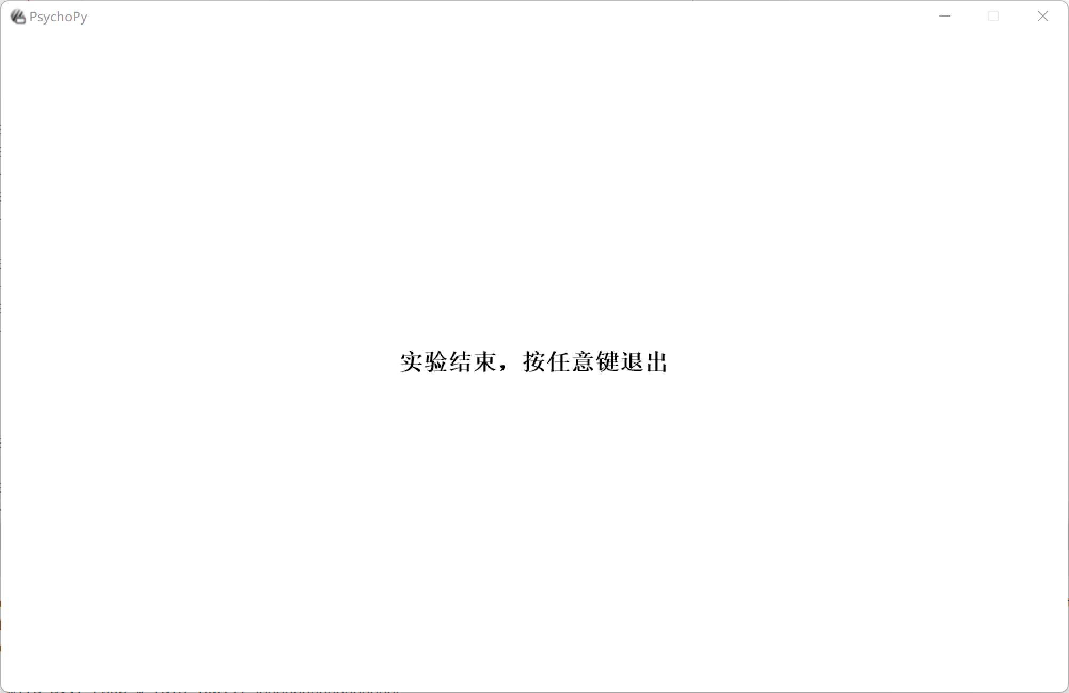
图14
实验寻找了三名测试者进行测试，其中n的变化范围为3、4、5，测试结果如图15所示，其中n=3的正确率达到了93%，n=4的正确率为76%，n=5的正确率为50%。
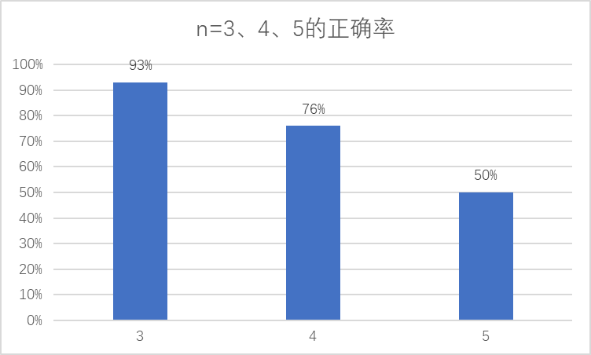
图15
根据实验结果，我们可以得出以下结论：随着n值增大，参与者的正确率逐渐降低，这说明工作记忆容量受到限制。此外，不同个体在n-back游戏中的表现差异较大，这可能与他们的年龄、学习能力和注意力水平等因素有关。
n-back游戏是一种有效测量工作记忆容量的方法，它可以评估参与者在短时间内同时记忆和处理信息的能力。通过观察参与者在不同n-back水平上的表现，我们可以推断他们的工作记忆容量水平。n-back游戏还可以提高工作记忆容量和注意力控制能力。经过长期训练，参与者可能在其他认知任务中表现更好，因为工作记忆和注意力控制对于多个认知任务都至关重要。
综上所述，这些发现对于进一步研究工作记忆的机制以及开发相关的训练和干预方法具有重要意义。同时，我们也意识到在未来的实验设计中，需要进一步探索更多的测试方法和技术，以提高工作记忆评估的准确性和全面性。

指导教师批阅意见：

成绩评定：

指导教师签字：

年 月 日

备注：

注：1、报告内的项目或内容设置，可根据实际情况加以调整和补充。

